ОТЧЕТ ПО ЛАБОРАТОРНОЙ РАБОТЕ №4

Системы линейных уравнений

Аминов Зулфикор Мирзокаримович

Содержание

4.4.1 Метод Гаусса 1

4.4.2 Левое деление 3

4.4.4 LU-разложение 4

Вывод: 4

# 4.4.1 Метод Гаусса

Построим расширенную матрицу

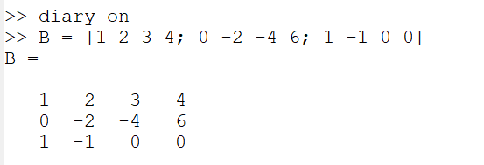

рисунка 1

Можно просматривать поэлементно:

рисунка 2

рисунка 2

Вывод 1ого строка:

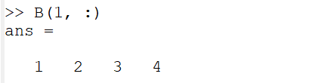

рисунка 3

Явной реализации метод Гаусса

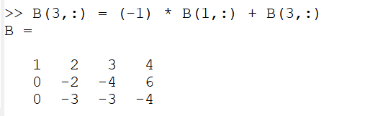

рисунка 4

Добавим к третьей строке вторую строку, умноженную на -1.5:

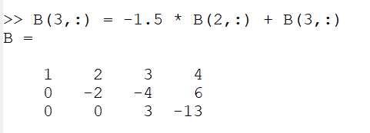

рисунка 5

Octave располагает встроенной командой для непосредсвенного поиска реугольной формы матрицы:

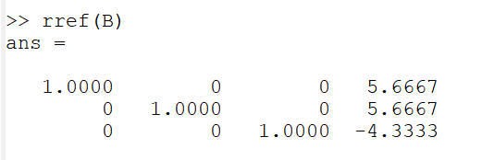

рисунка 6

Включим формат long

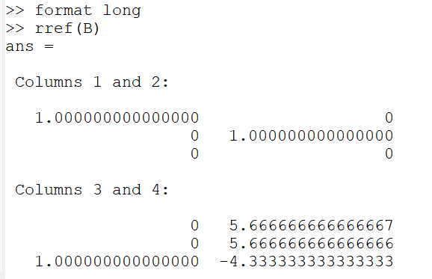

рисунка 7

Вернем предыдущий формат представления:

рисунка 8

рисунка 8

# 4.4.2 Левое деление

Выделим из расширенной матрицы B матрицу A:

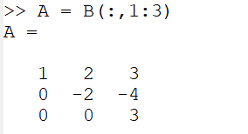

рисунка 9

и вектор b

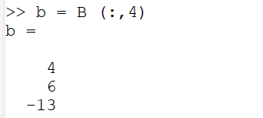

рисунка 10

После найдем вектор x:

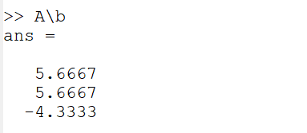

рисунка 11

# 4.4.4 LU-разложение

LUP-разложение вычисляется в Octave с помощью команды:

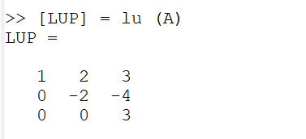

рисунка 12

# Вывод:

Научился вычислить СЛУ методом Гауссом в octave